Лабораторная работа 1
Основы MongoDB и учёт проката на лыжной базе
Надточиев А.Ф.
Группа 223-322
Дисциплина Хранилища данных
12 октября 2026 года

Цель и предметная область
Освоить создание базы и коллекций, вставку, поиск, изменение, подсчёт и удаление документов. Реализована учебная адаптация предоставленного примера варианта 15 «Система учёта проката на лыжной базе». Схема коллекций использована как образец; загрузка, сценарий CRUD и проверки переработаны. Все персональные записи заменены вымышленными учебными данными.
Среда выполнения: MongoDB Community 8.0.32, mongosh. База nadtochiev_ski_lab выделена отдельно. Полный исполняемый файл — 01_ski_rental.js; фактические результаты — check_results.txt.

Коллекции и итоговое заполнение
Коллекция | Документы
kategoriya | 10
brend | 10
model_inventarya | 14
klient | 10
dokument | 10
dolzhnost | 10
sotrudnik | 10
uchet_zapis | 10
status_inventarya | 10
edinitsa_inventarya | 17
obsluzhivanie | 10
tarif | 10
status_prokata | 10
prokat | 10
sposob_oplaty | 10
platezh | 10
shtraf | 10
Итого 17 коллекций и 181 документ. Модель инвентаря и физический экземпляр разделены: одна модель может соответствовать нескольким экземплярам с уникальными серийными номерами. Позиции проката хранятся вложенным массивом pozitsii.

Создание базы и повторяемая загрузка
const lab = db.getSiblingDB("nadtochiev_ski_lab");
lab.getCollection(collection).bulkWrite(
docs.map(d=>({replaceOne:{
filter:{_id:d._id}, replacement:d, upsert:true
}}))
);
lab.edinitsa_inventarya.createIndex(
{seriynyy_nomer:1},{unique:true}
);
replaceOne с upsert создаёт документ при отсутствии ключа и заменяет учебный документ при повторной загрузке. Уникальный индекс запрещает два физических экземпляра с одинаковым серийным номером. Скрипт запускается как JavaScript-файл, поэтому интерактивная команда use заменена getSiblingDB.

Поиск и добавление сноубордов
lab.model_inventarya.find(
{kategoriya_id:3},
{_id:0,nazvanie:1,razmer:1,god:1}
).sort({god:1,nazvanie:1});
В исходных данных найдена одна модель сноуборда Burton Custom. Добавлены четыре вымышленные модели «Учебный Snow A», «Учебный Snow B», «Учебный Snow C», «Учебный Snow D» и восемь физических экземпляров NAD-SN-101…NAD-SN-108. После добавления имеется 5 моделей и 9 физических сноубордов.

Изменение характеристик
lab.model_inventarya.updateMany(
{kategoriya_id:3},
{$set:{harakteristiki:{material:"композит",
naznachenie:"учебный прокат"},
tags:["snowboard","rental"],
opisanie:"Сноуборд для учебной базы"}}
);
Изменение применяется к пяти моделям. Поле harakteristiki — вложенный документ, tags — массив строк. Каждый физический сноуборд имеет дату изготовления BSON Date; она согласована с годом модели и не позже даты покупки.

Удаление по серийному номеру
lab.edinitsa_inventarya.deleteOne({
seriynyy_nomer:"NAD-SN-108",
model_id:{$in:ids}
});
Перед удалением проверены категория модели и отсутствие ссылок из прокатов и штрафов. deletedCount равен 1; повторное удаление даёт 0. Остались 5 моделей и 8 физических сноубордов. Модели и экземпляры подсчитаны отдельно.

Вывод с датой изготовления и подсчёт
lab.edinitsa_inventarya.aggregate([
{$match:{model_id:{$in:ids}}},
{$lookup:{from:"model_inventarya",
localField:"model_id",foreignField:"_id",as:"model"}},
{$unwind:"$model"},
{$project:{_id:0,seriynyy_nomer:1,
model:"$model.nazvanie",data_izgotovleniya:1}},
{$sort:{seriynyy_nomer:1}}
]);
lab.model_inventarya.countDocuments({kategoriya_id:3});
lab.edinitsa_inventarya.countDocuments(
{model_id:{$in:ids}}
);
Серийный номер | Дата изготовления UTC
SN-006 | 01.01.2023
NAD-SN-101 | 15.01.2025
NAD-SN-102 | 15.01.2025
NAD-SN-103 | 15.01.2025
NAD-SN-104 | 15.01.2025
NAD-SN-105 | 15.01.2024
NAD-SN-106 | 15.01.2024
NAD-SN-107 | 15.01.2025

Проверки и вывод
Скрипт завершился сообщением ALL MONGODB CHECKS PASSED. Проверены 17 коллекций, 14 моделей и 17 экземпляров инвентаря; 5 моделей и 8 экземпляров сноубордов после удаления; ссылки между коллекциями и вложенными позициями проката; типы и согласованность дат; уникальность серийных номеров. Ошибочная вставка дубликата отклонена индексом, документ с тестовым ключом 9999 не появился.
Полный скрипт выполнен повторно без конфликтов _id и изменения итоговых количеств. Реализованы создание, чтение, обновление и удаление документов, вложенные документы и массивы, индекс, агрегация с lookup и независимые контрольные счётчики.

Источники
Предоставленный учебный пример варианта 15: lyzhnaya_baza.js и скриншоты операций MongoDB. Официальная документация: https://www.mongodb.com/docs/manual/reference/method/db.collection.bulkWrite/ и https://www.mongodb.com/docs/manual/reference/method/db.collection.deleteOne/.

Скриншоты выполнения 1
Сервер MongoDB и учебная база
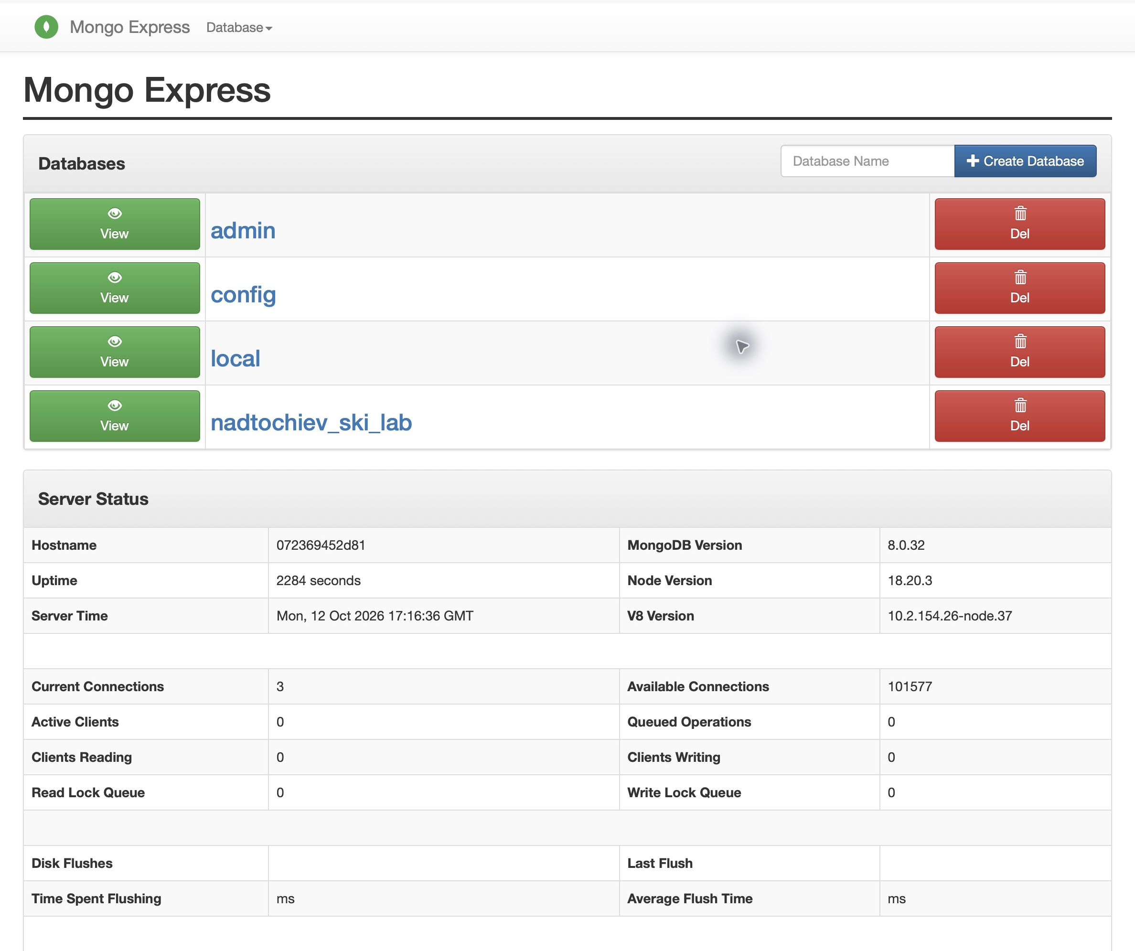

Скриншоты выполнения 2
Коллекции учебной базы
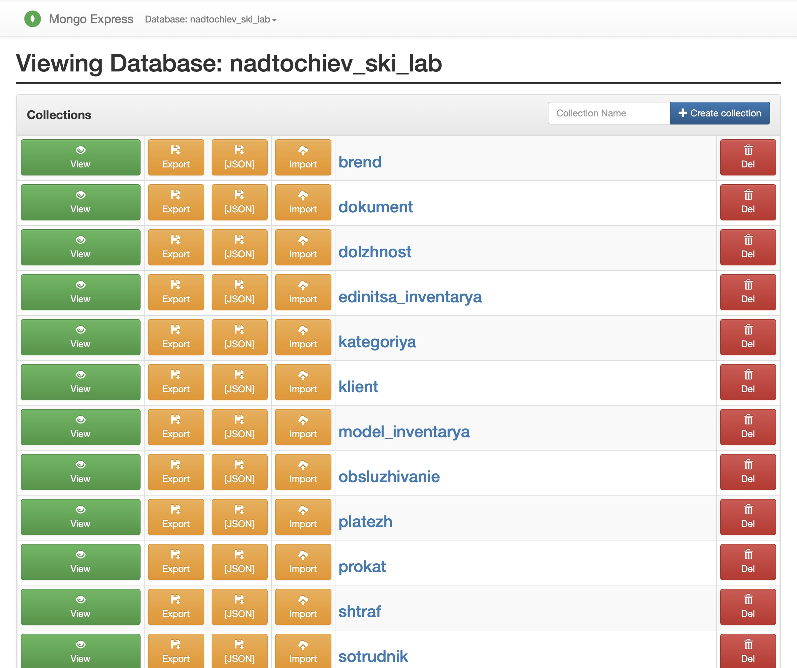

Скриншоты выполнения 3
Итог: 17 коллекций и 181 документ
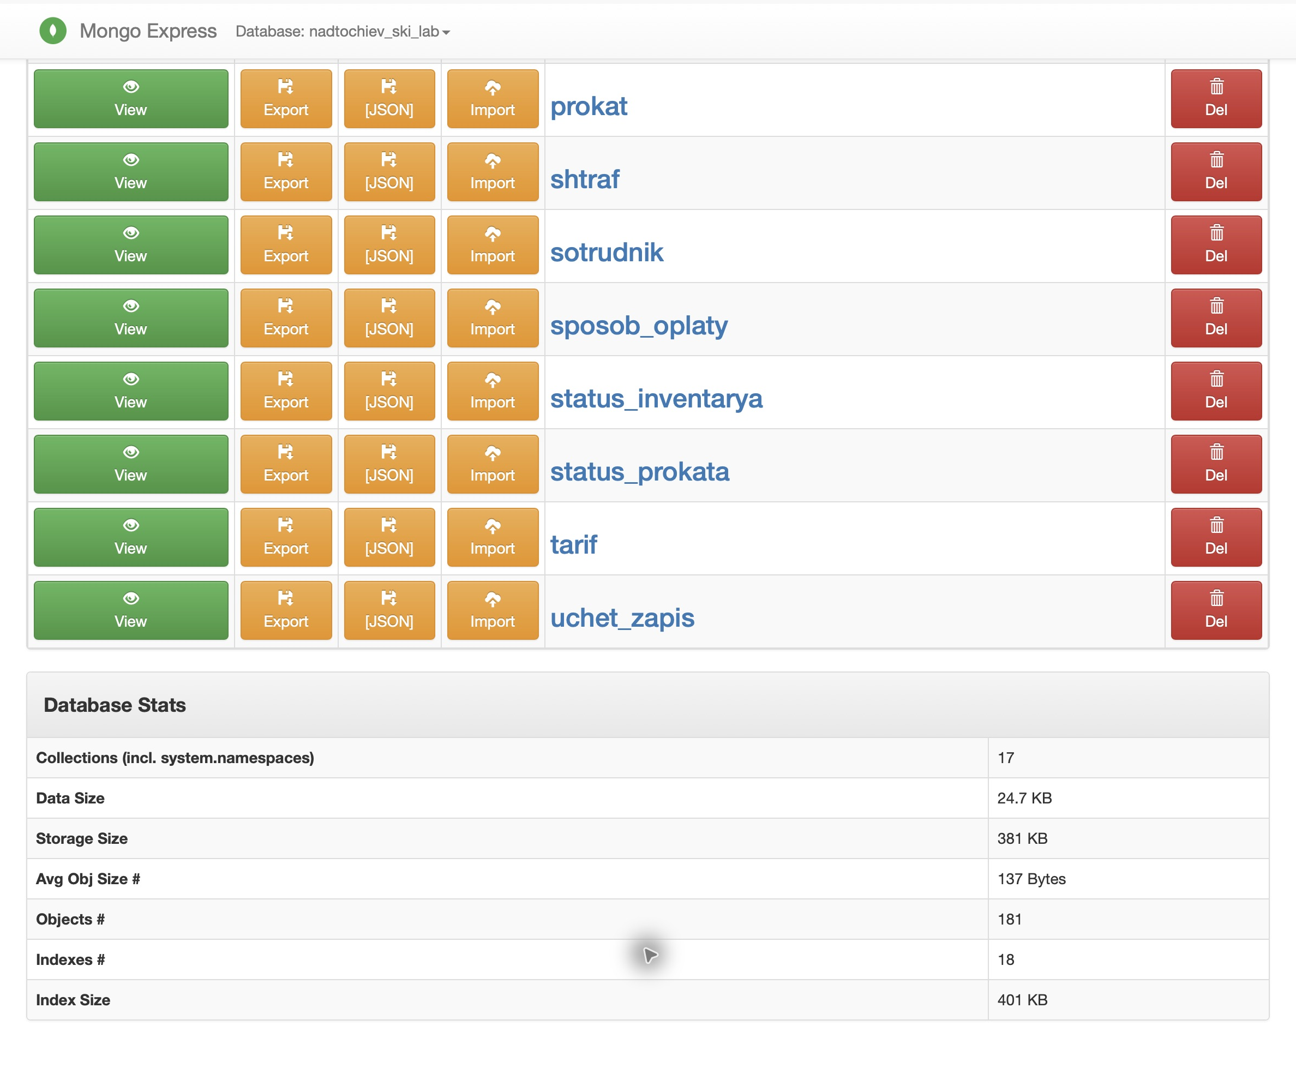

Скриншоты выполнения 4
Поиск моделей и изменение характеристик
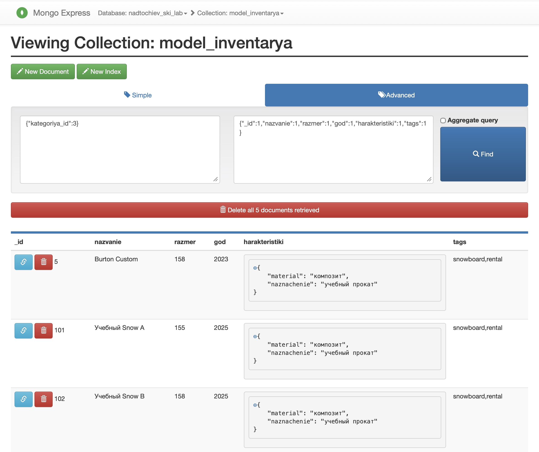

Скриншоты выполнения 5
Пять моделей сноубордов и их характеристики
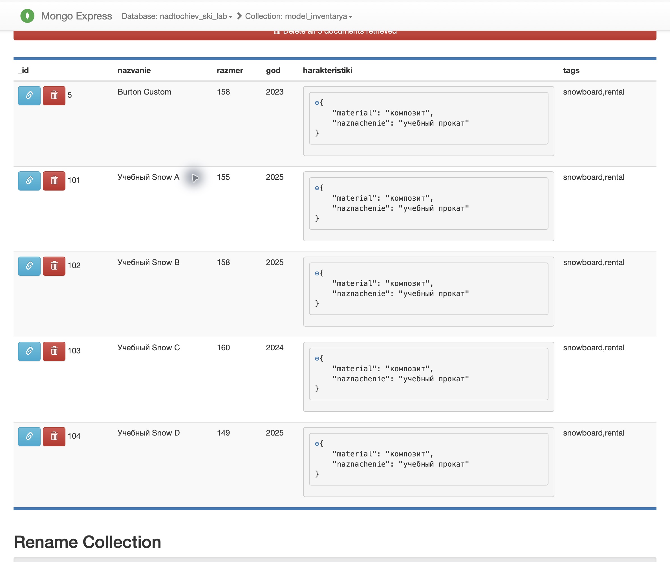

Скриншоты выполнения 6
Подсчёт: 5 моделей и 8 экземпляров
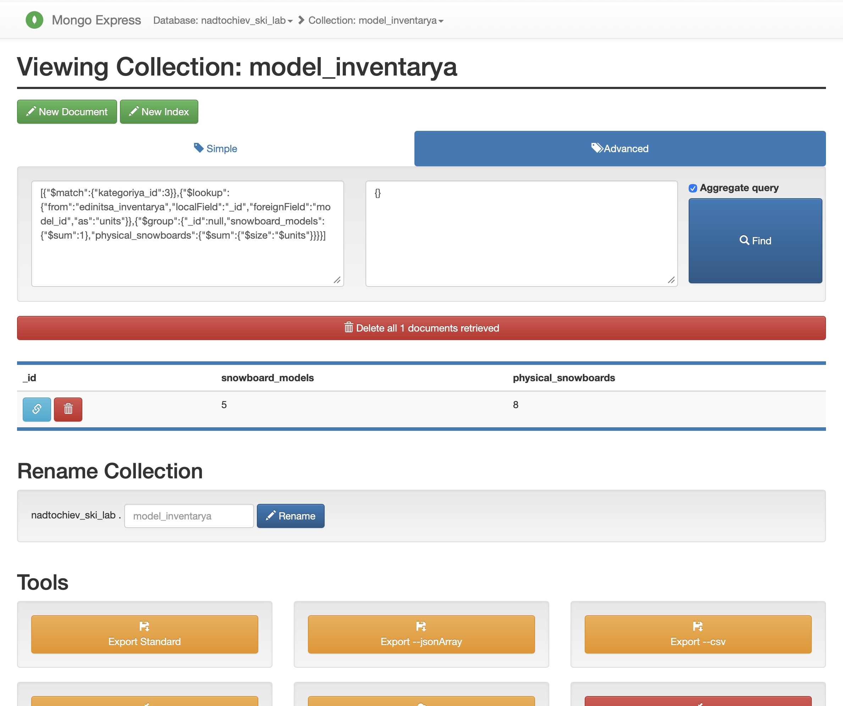

Скриншоты выполнения 7
Серийные номера и даты изготовления
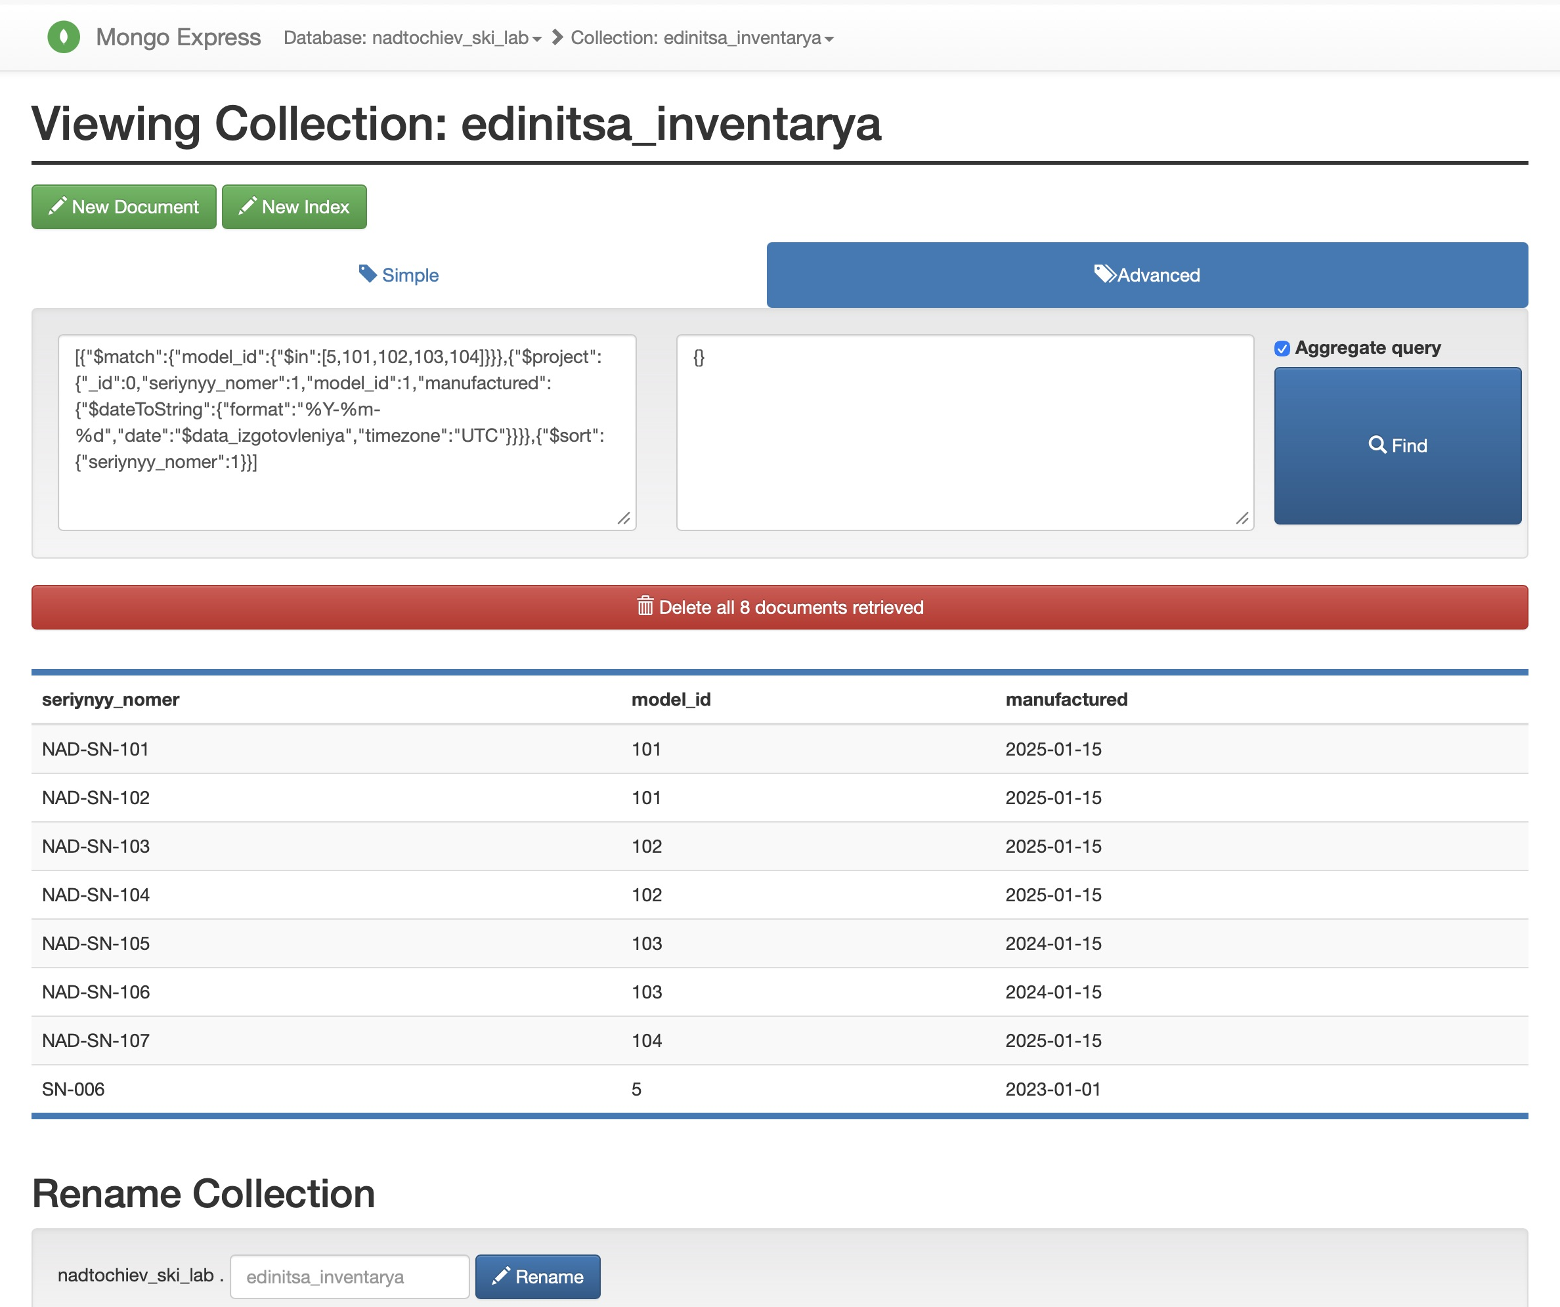

Скриншоты выполнения 8
Экземпляр NAD-SN-108 перед удалением
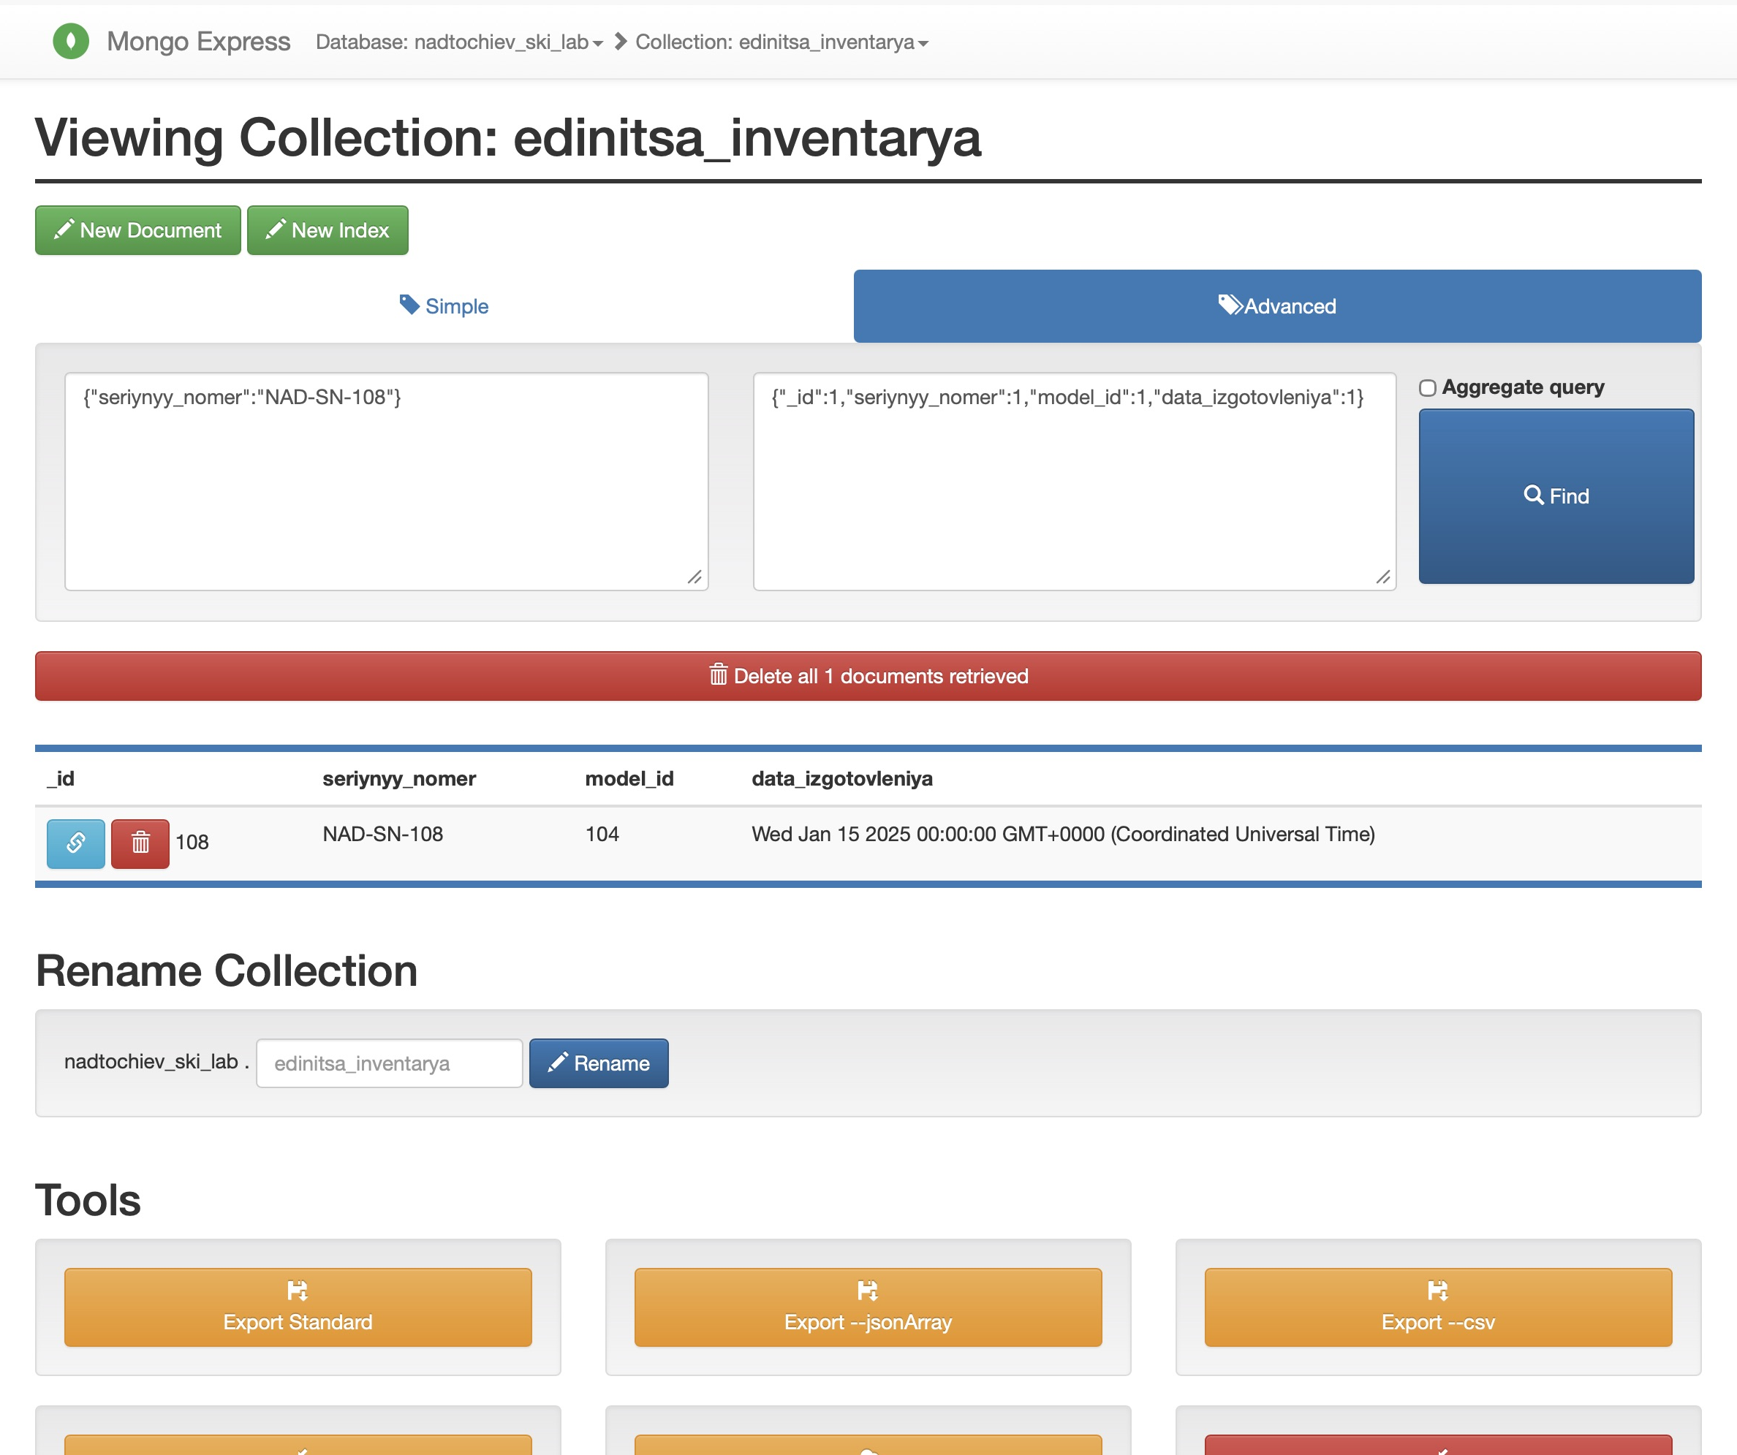

Скриншоты выполнения 9
После удаления NAD-SN-108 не найден
